

Název projektu: EU peníze školám

Registrační číslo projektu: CZ.1.07/1.4 .00/21.2575

Základní škola, Hradec Králové, M. Horákové 258

Téma: Zeměpis pro 8. ročník

Název: VY_32_INOVACE_15_11C_ KARLOVARSKÝ KRAJ

Cílová skupina: žáci 8. ročníku

Anotace: Počáteční informace o velikosti, počtu obyvatel a hustotě osídlení se snaží žáci odhadnout nejdříve z mapy, pak své závěry konfrontují s údaji v tabulce. Další údaje vycházejí z didaktické pomůcky Zeměpis Česká republika – autor: Věra Štecová, MediaDIDA s.r.o., 2007, která má jak formu pro učitele, tak i pro žáky (mapky a fotografie zajímavých míst kraje)
Autor: Mgr. Irena Černíková
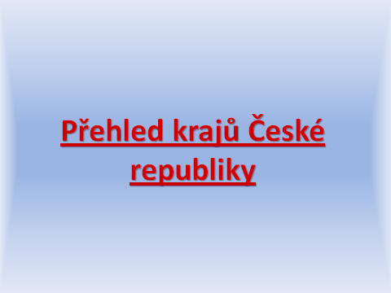

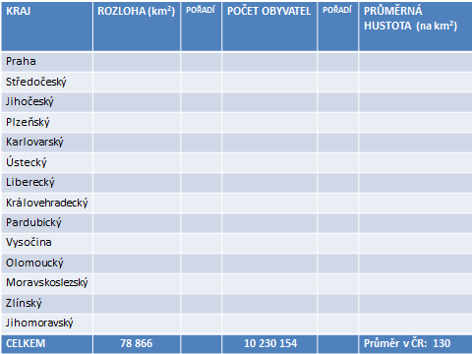

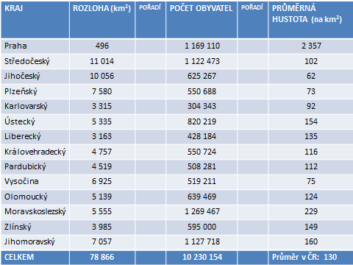

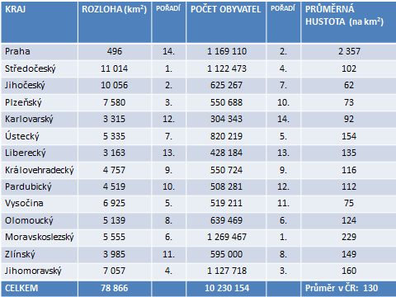

KARLOVARSKÝ KRAJ
Povrch: Karlovarská vrchovina, Smrčiny, důsledky třetihorní horotvor. činnosti – Doupovské hory (stratovulkán), teplé minerální prameny, mofety (Soos). V oblasti nejmladší sopka u nás – Železná hůrka, sníženiny Sokolovská a Chebská pánev.
Suroviny: hnědé uhlí, kaolín, jíly, minerální vody (Mattoni, Magnezia, Korunní, Rudolfka…) těžba uhlí, výroba porcelánu, lázeňství
Zvláštnosti: výskyt bolševníku velkolepého – až 3m vysoká jedovatá rostlina, která původně jako okrasa na zámku Kynžvart, později zplaněla a nekontrolovatelně se rozšířila. Chebsko kolonizováno hlavně němec. obyvatelstvem, až v 18. stol. včleněno do království jako vnější kraj.
Karlovy Vary – lázně, kolonáda, 13 pramenů (12 teplých a 1 studený, nejzn. Vřídlo), Becherovka, Moser – sklárny (rytí skla), Karlovarský porcelán + Nová Role, Karlovarský filmový festival.
Další porcelánky – Loket, Horní Slavkov (nejstarší + těžba cínu a uranu)
Výroba hudebních nástrojů: Luby (Strunal – dříve Cremona) výroba strunných dech. nástrojů, Kraslice (Amati) – výroba dech. nástrojů,
Lázeňský trojúhelník – KV, Mariánské Lázně, Františkovy Lázně. Další lázně – Jáchymov (termální radioaktivní vody – lékařsky využity 1. na světě)
Mofety – probublávání CO₂ povrchovou vodou a bahnem, nesprávně nazývané bahenní sopky, ve stř. Evropy dost vzácné. Soos = močál, a také název CHKO.

